LAPORAN RESMI

TUGAS MATA KULIAH SISTEM OPERASI

**MODUL I**

**PENGANTAR SISTEM OPERASI**



**NIM : 21104410052**

**NAMA : Balya Ahmad Waffa**

**JURUSAN : Teknik Informatika**

**KELAS : TI 3B 2022**

**Tanggal : 10 April 2023**

**JURUSAN TEKNIK INFORMATIKA**

**FAKULTAS TEKNOLOGI INFORMASI**

**UNIVERSITAS ISLAM BALITAR**

**2022**

LEMBAR PERSETUJUAN

**MODUL I**

**PENGANTAR SISTEM OPERASI**

**NIM : 21104410052**

**NAMA : Balya Ahmad Waffa**

**JURUSAN : Teknik Informatika**

**KELAS : TI 4B 2023**

**Disetujui,**

**Blitar, 10 April 2023**

**Dosen**

**Mohammad Faried Rahmat, S.ST., M.Tr.T**

**NIDN.**

## BAB I

## PENDAHULUAN

* 1. **Pengertian Sistem Operasi**

***Sistem Operasi***  Secara umum, sistem operasi adalah perangkat lunak pada lapisan pertama yang ditempatkan pada memori komputer pada saat komputer dinyalakan booting. Sedangkan software-software lainnya dijalankan setelah sistem operasi berjalan, dan sistem operasi akan melakukan layanan inti untuk software-software itu.

* 1. **Tujuan Sistem Operasi**
* Mampu mengenal dan merancang sendiri serta dapat memodifikasi sistem operasi yang telah ada sesuai dengan kebutuhan.
* Agar dapat memilih alternatif sistem operasi, memaksimalkan penggunaan sistem operasi, sehingga konsep dan teknik sistem operasi dapat diterapkan pada aplikasi-aplikasi lain
  1. **Fungsi Sistem Operasi**
* Untuk mengatur dan mengawasi penggunaan perangkat keras oleh berbagai program aplikasi serta para pengguna.
* Untuk membuat kondisi komputer agar dapat menjalankan program secara benar.
* Untuk menghindari konflik yang terjadi pada saat pengguna menggunakan sumber daya yang sama.
* Sebagai program pengendali yang bertujuan untuk menghindari kekeliruan (error) dari penggunaan komputer yang tidak perlu
  1. **Sejarah Sistem Operasi**

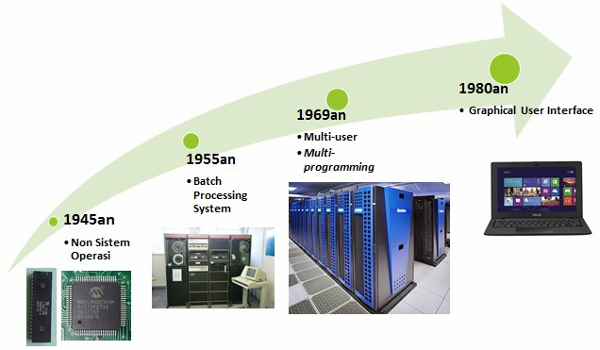

Gambar .Perkembangan Sistem Operasi

* 1. **Layanan Sistem Operasi**

Sistem Operasi yang baik harus memiliki layanan berikut:

* Pembuatan program → sistem operasi menyediakan fasilitas dan layanan untuk membantu para pemrogram untuk menulis program.
* Eksekusi Program → Instruksi-instruksi dan data-data harus dimuat ke memori utama, perangkat-parangkat masukan/keluaran dan berkas harus diinisialisasi, serta sumber-daya yang ada harus disiapkan, semua itu harus ditangani oleh sistem operasi
* Pengaksesan I/O Device, → Sistem Operasi harus mengambil alih sejumlah instruksi yang rumit dan sinyal kendali agar pemrogram dapat berfikir sederhana dan perangkat pun dapat beroperasi.
* Pengaksesan terkendali terhadap berkas, → disediakannya mekanisme proteksi terhadap berkas untuk mengendalikan pengaksesan terhadap berkas.
* Pengaksesan sistem, artinya pada pengaksesan digunakan bersama (shared system).
* Fungsi pengaksesan, yaitu menyediakan proteksi terhadap sejumlah sumber-daya dan data dari pemakai serta menyelesaikan konflik-konflik dalam perebutan sumberdaya.
* Deteksi dan pemberian tanggapan pada kesalahan, yaitu jika muncul permasalahan muncul pada sistem komputer maka sistem operasi harus memberikan tanggapan yang menjelaskan kesalahan yang terjadi serta dampaknya terhadap aplikasi yang sedang berjalan.
* Akunting, yang artinya sistem operasi harus bisa mengumpulkan data statistik penggunaan beragam sumber-daya dan memonitor parameter kinerjanya

## BAB II

## TUGAS SISTEM OPERASI

**2.1 Sistem Operasi Windows**

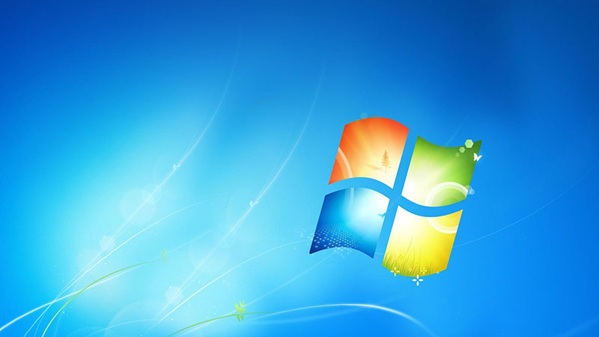

Gambar. Windows 7

**a. Pengertian Windows**

Microsoft Windows atau sering kita sebut dengan nama Windows merupakan sistem operasi yang dikembangkan oleh Microsoft, di mana Microsoft sendiri didirikan oleh[*Bill Gates*](https://dianisa.com/quotes-motivasi-bill-gates/) dan Paul Allen. Sistem operasi ini dibangun dengan menggunakan antarmuka pengguna grafis (GUI) untuk menyederhanakan perintah

**b. Fungsi Windows**

Pada dasarnya fungsi utama dari sistem operasi Windows adalah penghubung antara hardware dengan software. Namun terdapat fungsi dasar lain dari Windows yang perlu pengguna ketahui pada poin berikut ini.

* Menyediakan antarmuka antara pengguna dengan mesin.
* Mengkoordinasikan komponen yang ada pada perangkat keras.
* Menyediakan wadah supaya perangkat lunak berfungsi dengan selayaknya.
* Menyediakan struktur manajemen data.
* Memantau fungsionalitas sistem.

**c. Kelebihan Dan Kekurangan Windows**

Kelebihan :

* Mudah digunakan. Tidak sedikit pengguna telah menyadari, bahwa sistem operasi yang satu ini sangat mudah digunakan. Mengingat Windows menyediakan antarmuka bagi pengguna yang sama sekali tidak membingungkan. Terlebih jika pengguna ingin berpindah versi Windows, hampir tidak ada perbedaan yang menyulitkan pengguna dalam mengoperasikannya.
* Available software. Terdapat banyak pilihan perangkat lunak yang tersedia untuk Windows. Mulai dari Adobe [Photoshop](https://dianisa.com/tag/photoshop), [Adobe Illustrator](https://dianisa.com/pengertian-adobe-illustrator/), [CorelDRAW](https://dianisa.com/pengertian-coreldraw/), [Blender](https://dianisa.com/pengertian-blender/), dsb. Hal ini dikarenakan, Windows telah menduduki pasar dunia untuk sistem operasi komputer dan perangkat lunak.
* Dukungan untuk perangkat keras. Tidak hanya perangkat lunak saja, bahkan hampir semua produsen perangkat keras menawarkan dukungan untuk versi Windows. Hal ini mungkin dapat pengguna temui ketika hendak pergi ke toko perangkat keras komputer.
* Fitur Plug & Play. Dengan adanya fitur ini, sebagian besar perangkat keras dapat dideteksi secara otomatis. Artinya pengguna tidak perlu menginstall perangkat keras secara manual tetapi dapat langsung digunakan saat terpasang. Misalnya, [keyboard](https://dianisa.com/tag/keyboard/), [mouse](https://dianisa.com/pengertian-mouse/), speaker, perangkat seluler, webcam, dsb
* Kompatibilitas

Windows memiliki versi yang beragam dari sistem lawas hingga yang terbaru atau mutakhir. Dalam hal ini Windows memberikan kompatibilitas bagi pengguna jika ingin membuka program versi lama. Program-program seperti game, [program editor](https://dianisa.com/text-editor-terbaik/), dan utilitas versi lama akan tetap dapat digunakan pada Windows terbaru, khususnya untuk Windows 10.

Kekurangan:

* Kebutuhan sumber daya yang tinggi. Untuk dapat menginstall sistem operasi Windows, tentunya pengguna harus menyediakan komputer atau laptop dengan kapasitas penyimpanan RAM yang tinggi, ruang hard drive yang cukup, serta graphic card yang bagus untuk mendapatkan performa sistem yang maksimal.
* Harga tinggi. Bagi pengguna komputer tentu saja telah mengetahui, bahwa semua produk yang dikeluarkan oleh Microsoft tidaklah gratis. Mulai dari [Microsoft Office](https://dianisa.com/pengertian-microsoft-office/) hingga sistem operasi Windows, yang mana memiliki lisensi berbayar yang harus pengguna beli sebelum menggunakannya.
* Sumber tertutup. Dalam memecahkan sebuah permasalahan pada Windows, akan jauh lebih mudah bagi pengguna maupun pendukung untuk mengetahui apa yang sebenarnya terjadi. Sayangnya hanya Microsoft yang memiliki akses penuh terhadap kode sumber perangkat lunaknya (close source), hal ini berbeda dengan sistem operasi [Linux](https://dianisa.com/pengertian-linux/) yang bersifat open source. Di mana pengguna dapat dengan bebas mengakses file log untuk mengetahui sumber permasalahan.
* Serangan virus. Rumornya Windows memiliki jumlah serangan peretas yang tinggi (mudah dibobol). Jadi tidak heran jika pengguna melindungi data mereka dari serangan virus dengan [perangkat lunak anti-virus](https://dianisa.com/aplikasi-antivirus-pc-mac/). Untuk menggunakan perangkat tambahan ini pun, pengguna diharuskan membayar biaya per bulannya.
* Tidak open source, Untuk memecahkan permasalahan yang terjadi pada sistem operasi Windows, cukup sulit bagi pengguna. Windows merupakan lisensi close source dan tidak terbuka untuk umum seperti halnya [Linux](https://dianisa.com/pengertian-linux/). Di mana pengguna tidak memiliki akses penuh terhadap sistem Windows, karena Microsoft sebagai pengembang yang dapat mengaksesnya. Jadi ketika ada bugs pada sistem ini, pengguna harus menunggu pihak Microsoft untuk memperbaikinya. Namun ketika Anda memiliki masalah tertentu pada program ter-install, Microsoft menyediakan forum dan blog untuk mencari solusi dari permasalahan tersebut.

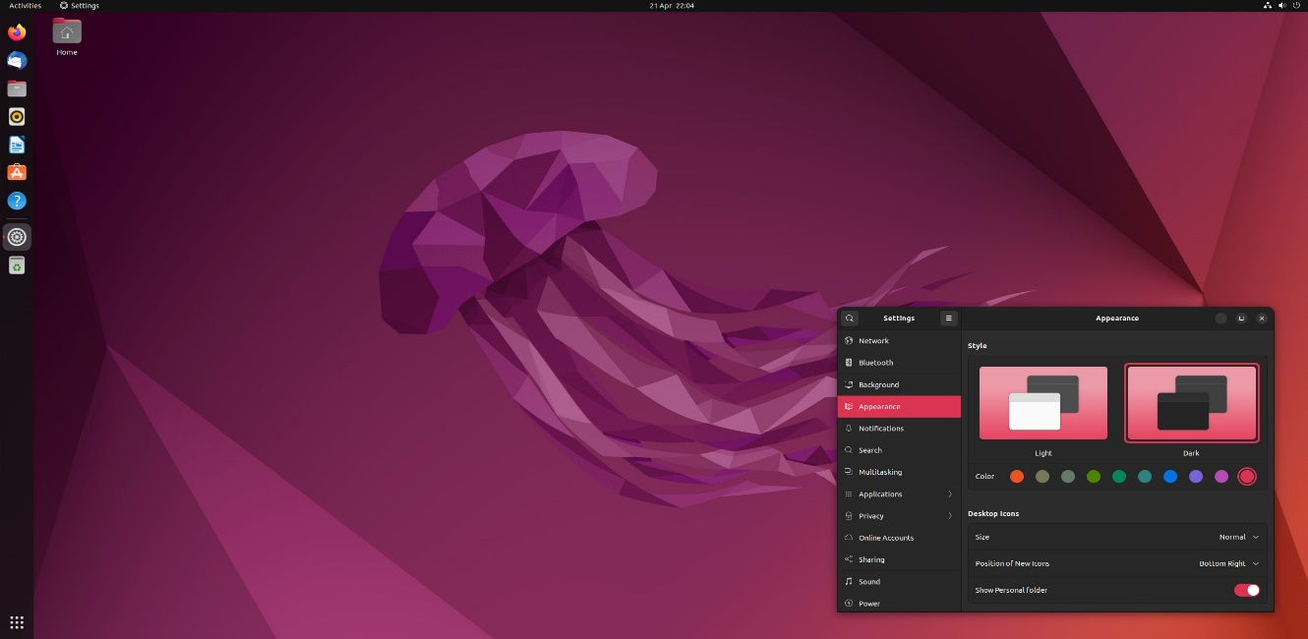**2.2 Sistem Operasi Linux**

*Gambar. Distro Linux Ubuntu*

* 1. **Pengertian Linux**

Linux adalah sistem operasi yang free dan bersifat open source. Sistem operasi ini tidak hanya gratis untuk digunakan, tapi juga bebas untuk dikembangkan. Hasil dari pengembangan linux biasanya dikenal dengan istilah distro. Dan, saat ini sudah ada ribuan distro Linux dengan karakteristik dan tujuan penggunaannya masing-masing. Baik untuk desktop, server dan mobile. Beberapa contoh distro populer di Linux adalah **Ubuntu, Fedora** dan **OpenSuse**. Sementara, dari tujuan penggunaan ada **Ubuntu desktop, Ubuntu Server, CentOS** dan **Plasma Mobile.**

* 1. **Kelebihan dan Kekurangan Linux**

Kelebihan:

* Gratis , menggunakan sistem operasi Linux secara gratis. Baik untuk pribadi atau kebutuhan bisnis. Untuk digunakan di desktop maupun untuk server. Bukan itu saja, aplikasi yang ada di dalam distro Linux juga bisa digunakan secara gratis. Jika ada aplikasi yang dibutuhkan tapi belum disertakan, Anda pun bisa mendownloadnya tanpa biaya.
* Aman, Linux terkenal sebagai sistem operasi yang aman, baik dari aksi peretasan maupun dari serangan virus. pengguna Linux belum terlalu banyak. Jadi, belum merupakan sasaran empuk bagi aksi peretasan dengan malware atau penyebaran virus. secara default, Linux tidak memberikan hak akses admin kepada pengguna.
* Performa Cepat, Satu hal yang bisa dirasakan ketika menggunakan Linux adalah performa yang cepat. Hal ini bisa Anda rasakan mulai dari proses instalasi, booting, hingga di penggunaan aplikasi secara umum.  Anda termasuk pengguna yang sering membuka banyak aplikasi bersamaan, Linux bisa menjadi pilihan terbaik karena performanya cukup stabil. Sebab, masing-masing menjalankan prosesnya tanpa mengganggu sistem keseluruhan.
* Rutin Update, Tak perlu khawatir bahwa sistem komputer atau server Anda menjadi jadul (out of date). Linux selalu rutin melakukan update. Sebuah update akan memastikan sistem berjalan dengan baik dan lebih aman. Bahkan, bug kecil sekalipun akan menjadi bagian dari update versi Linux yang dirilis. Selain itu, update Linux juga tak jarang membawa fitur baru. Misalnya, proses instalasi yang cepat, performa aplikasi yang meningkat, dan lainnya. Dengan begitu, pengguna akan lebih mudah untuk menggunakannya.
* Cocok untuk Developer, Sistem operasi ini dikenal memiliki banyak library yang bisa membantu dalam pengembangan aplikasi. Selain itu, terminal pada Linux jauh lebih powerful dibanding command prompt pada Windows. Hal ini pada akhirnya mendukung developer untuk bekerja dengan lebih optimal. Apalagi kemampuan scripting pada Linux menawarkan banyak fitur untuk membuat pekerjaan lebih cepat.

Kekurangan :

* Aplikasi Masih Sedikit, Anda memang bisa melakukan berbagai pekerjaan dengan aplikasi yang ada di Linux. Namun, Linux belum mendukung sebagian aplikasi populer yang mungkin Anda perlukan. Misalnya, **Adobe Photoshop, Adobe Illustrator** atau**Corel Draw**. Hal ini terjadi karena developer belum banyak yang melirik Linux untuk mengembangkan aplikasi mereka. Salah satu alasannya tentu karena penjualan aplikasi di Windows atau mac OS dianggap lebih menguntungkan.
* Kurangnya Support untuk Hardware, Dukungan hardware masih menjadi kendala saat menggunakan Linux. Seperti halnya dengan aplikasi, belum banyak vendor yang menyediakan driver untuk sistem operasi ini. Alhasil, banyak perangkat di laptop atau komputer tidak otomatis terdeteksi di Linux.
* Kurang Cocok untuk Gaming, Linux memang kurang mendukung kebutuhan gaming. Alasannya; Pertama, game developer belum banyak yang membuat game untuk Linux. Artinya, jumlah game di Linux terbatas dan kualitasnya belum seperti game di Windows. Kedua, dukungan driver pada graphic card untuk mendukung game juga terbatas. Hal ini akan mempengaruhi pengalaman game yang dijalankan. Jangankan seri graphic card terbaru, untuk versi lama pun mungkin Anda harus melakukan instalasi driver secara manual.
* Layanan support berbayar, Walaupun menyediakan sistem operasi secara gratis dan bisa dimodifikasi sesuka hati oleh penggunanya. Ternyata Linux memiliki layanan support yang berbayar. Sehingga apabila pengguna mengalami kendala atau masalah saat menjalankan Linux dan ingin menghubungi customer support secara langsung, maka mereka akan mengenakan biaya untuk layanan tersebut. Atau jika, kamu mengalami masalah dan ingin mencari solusi tanpa membayar, kamu bisa menggunakan forum-forum yang tersebar di internet
* Butuh Keahlian Lebih, Meskipun Linux gratis untuk digunakan oleh siapa saja, masih jarang masyarakat umum menggunakan sistem operasi ini. Oleh karena itu, teknisi yang bisa melakukan troubleshooting untuk permasalahan Linux mungkin masih jarang ditemui. Namun, bukan berarti tidak ada dan kamu tidak bisa menemukannya.